南投縣桐林國民小交通安全教學活動照片
活動名稱 | 各班交通安全教學活動
內容說明 | 各班利用綜合或是生活課程進行交通安全教學活動
一年級交通安全教學
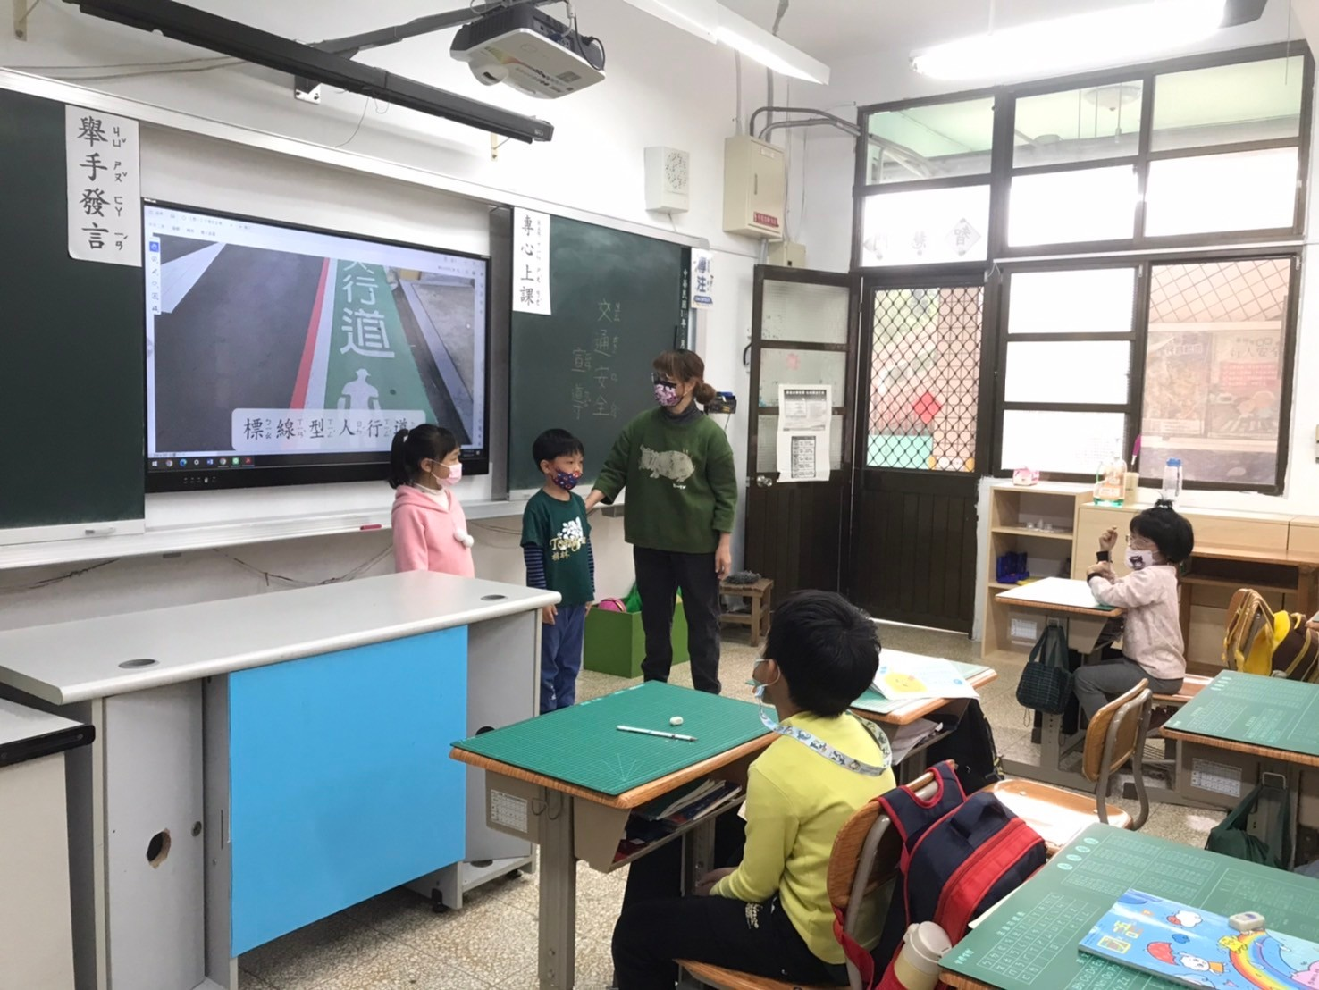
二年級交通安全教學
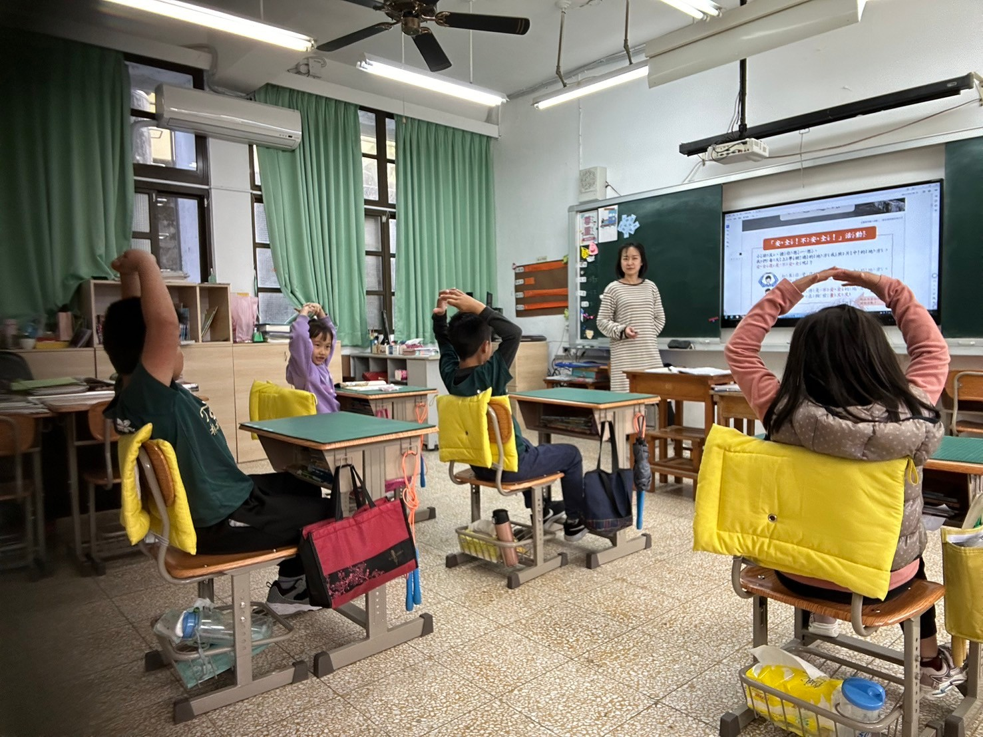
南投縣桐林國民小交通安全教學活動照片
活動名稱 | 各班交通安全教學活動
內容說明 | 各班利用綜合或是生活課程進行交通安全教學活動
三年級交通安全教學
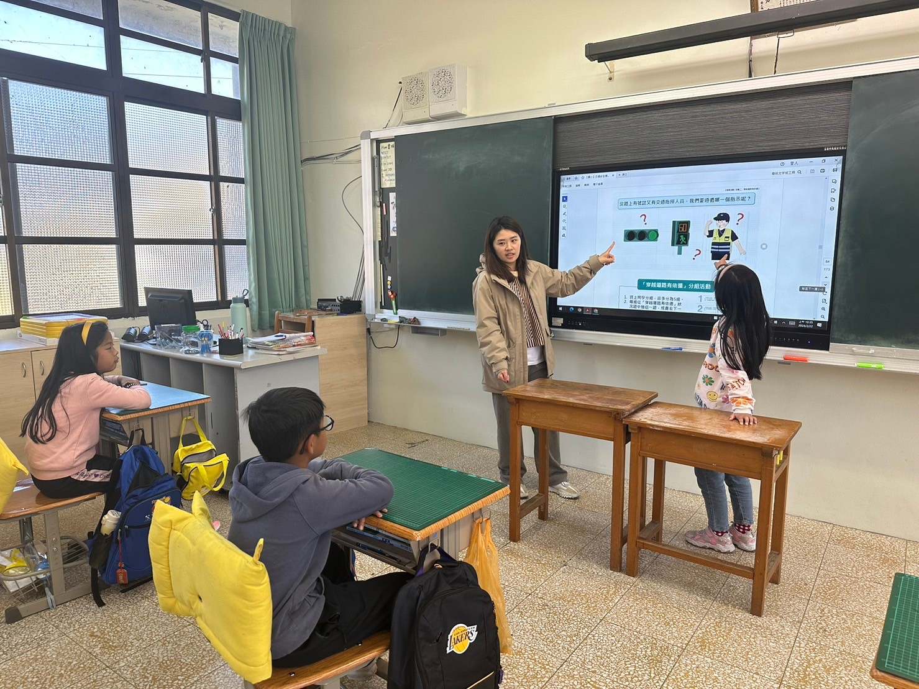
四年級交通安全教學
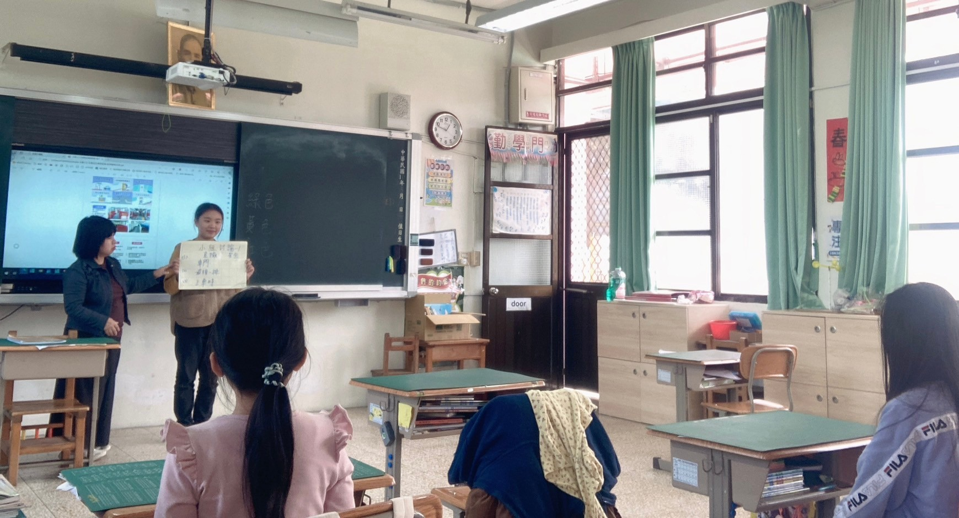
南投縣桐林國民小交通安全教學活動照片
活動名稱 | 各班交通安全教學活動
內容說明 | 各班利用綜合或是生活課程進行交通安全教學活動
五年級交通安全教學
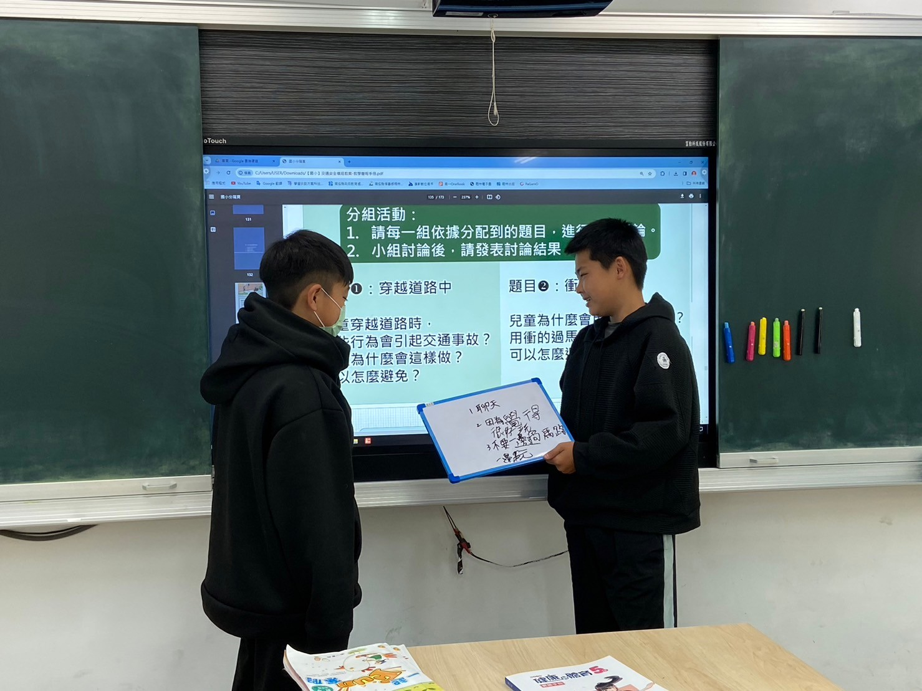
六年級交通安全教學
